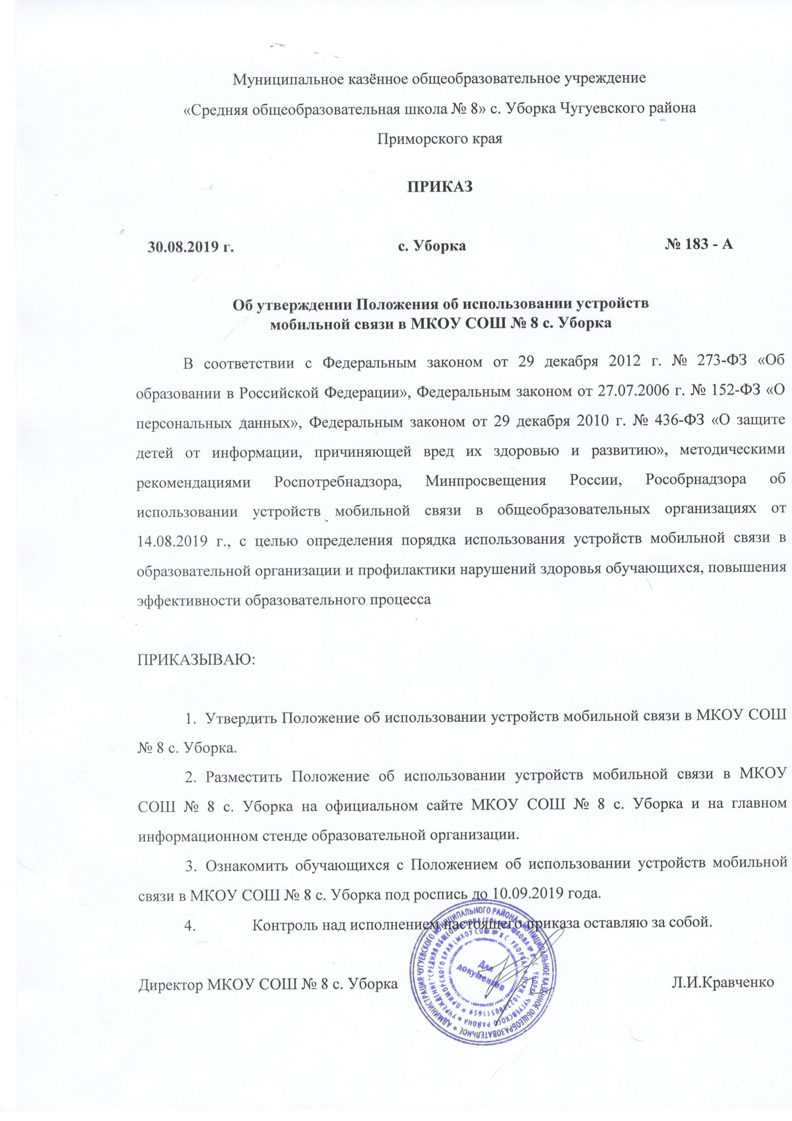

Утверждено приказом МКОУ СОШ № 8 с. Уборка от 30.08.2019 года № 183 - А
ПОЛОЖЕНИЕ
ОБ ИСПОЛЬЗОВАНИИ УСТРОЙСТВ МОБИЛЬНОЙ СВЯЗИ
в муниципальном казённом общеобразовательном учреждении
«Средняя общеобразовательная школа №8» с. Уборка
Чугуевского района Приморского края
- Общие положения
  - Настоящее Положение об использовании устройств мобильной связи в муниципальном казённом общеобразовательном учреждении «Средняя общеобразовательная школа № 8» с. Уборка Чугуевского района Приморского края (далее — Положение) разработано в соответствии с Федеральным законом от 29 декабря 2012 г. № 273-ФЗ «Об образовании в Российской Федерации», Федеральным законом от 27.07.2006 г. № 152-ФЗ «О персональных данных», Федеральным законом от 29.12.2010 г. № 436-ФЗ «О защите детей от информации, причиняющей вред их здоровью и развитию», методическими рекомендациями об использовании устройств мобильной связи в общеобразовательных организациях Роспотребнадзора, Минпросвещения России, Рособрнадзора от 14.08.2019 г., с целью определения порядка использования устройств мобильной связи в образовательной организации и профилактики нарушений здоровья обучающихся, повышения эффективности образовательного процесса.
  - Соблюдение Положения содействует повышению качества и эффективности получаемых образовательных услуг, способствует созданию психологически комфортных условий учебного процесса.
- Основные понятия
  - Устройства мобильной связи - сотовые телефоны, смартфоны, планшеты, радиотелефоны и т.п.
  - Пользователь — субъект образовательного процесса, пользующийся устройствами мобильной связи.
- Условия использования устройств мобильной связи в образовательной
организации
  - В образовательной организации не допускается использование обучающимися устройств мобильной связи во время образовательного процесса, за исключением детей нуждающихся в пользовании такими устройствами по состоянию здоровья (мониторинг сахара крови при сахарном диабете 1 типа и др.), а также педагогическими работниками и родителями в целях снижения рисков нанесения вреда здоровью и развитию детей в связи с использованием устройств мобильной связи.
  - При входе в образовательную организацию обучающимися, родителями и педагогическими работниками переводятся устройства мобильной связи в режим «без звука» (в том числе исключается использование режима «вибрация»).
  - Обучающиеся перед началом первого урока сдают классному руководителю устройства мобильной связи.
  - Классный руководитель, собрав устройства мобильной связи обучающихся в специальный промаркированный контейнер с номером класса, сдает их администрации перед началом первого урока с описью владельцев устройств мобильной связи и указанием их количества.
  - Администрация обеспечивает хранение устройств мобильной связи, закрывая кабинет для хранения на ключ.
  - Ответственность за сохранность устройств мобильной связи лежит на образовательной организации.
  - Определить местом хранения устройств мобильной связи кабинет директора.
  - Родителям (законным представителям) не рекомендуется звонить своим детям (обучающимся) во время образовательного процесса.
  - В случае форс-мажорных обстоятельств для связи со своими детьми во время образовательного процесса родителям (законным представителям) рекомендуется передавать сообщения через классного руководителя или звонить на телефон образовательной организации: 29-7-61.
  - При необходимости регулярного использования устройств мобильной связи во время образовательного процесса пользователь должен представить директору образовательной организации аргументированное обоснование (медицинское заключение, объяснительную записку и т.п.) и получить письменное разрешение.
  - В случае форс-мажорных обстоятельств обучающиеся должны получить разрешение администрации на использование устройств мобильной связи.
  - По окончании уроков и внеклассных мероприятий обучающиеся организованно забирают устройства мобильной связи у классного руководителя, который получает их по описи у администрации.
  - Обучающимся использовать время перемен для общения и активного отдыха.
- Ответственность за нарушение Положения.
  - За нарушение настоящего Положения обучающимися, предусматривается следующая ответственность:
- за однократное нарушение к обучающемуся, нарушившему требования, могут применяться такие меры воздействия, как устное предупреждение, вызов его после окончания учебных занятий для собеседования с классным руководителем, который ставит в известность родителей о нарушении обучающимся данного Положения;
- при повторном факте нарушения данного Положения с обучающегося классным руководителем берется объяснительная записка и оформляется докладная на имя директора; классным руководителем приглашаются родители (законные представители) в образовательную организацию и проводится разъяснительная беседа;
- при неоднократных фактах нарушения обучающийся может быть привлечен к дисциплинарной ответственности.
  - За неоднократное нарушение педагогическими работниками данного Положения администрация имеет право привлечь работника к дисциплинарной ответственности.
- Заключительные положения
  - Срок действия данного Положения не ограничен. После принятия новой редакции Положения предыдущая редакция утрачивает силу.
Результаты исследований, показавших отрицательные последствия
использования устройств мобильной связи на здоровье детей
Исследователи | Отрицательные эффекты
Burnett and Lee, 2005 | Использование навигационной системы смартфона ухудшает построение когнитивной пространственной карты
Day J.J et al., 2007 | Формирование психологической зависимости
Ophir et al., 2009 | Работают хуже в парадигме переключения задач из-за ограниченной способности отфильтровывать помехи
Черненков Ю.В. и др., 2009;  Pagani L.S., et al., 2010;  Nathanson A.I. et al., 2014;  Moreira, G.A et al., 2017;  Григорьев Ю.Г. и др., 2017 | Гиперактивность, повышенная раздражительность, снижение умственной работоспособности, долговременной памяти, расстройства сна, нарушения коммуникативных  способностей, склонность к депрессивным состояниям
PandaN. et al., 2010 | Нарушения фонематического восприятия
Sparrow et al., 2011 | Запоминают не саму информацию, а место, где эта информация может быть доступна
Lu M. et al., 2012  L. Hardell et al., 2013 | Риски доброкачественных и злокачественных опухолей головного мозга, слухового нерва
Ralph et al., 2013 ^{r} | Более высокие уровни ежедневных сбоев внимания
Thornton et al., 2014 | «Простое присутствие» сотового телефона может привести к снижению внимания и ухудшению выполнения задач, особенно для задач с высокими когнитивными требованиями
Lepp et al., 2014 | Положительная корреляция между использованием смартфона и беспокойством
Owens, J.A. et al., 2014 | Задержка начала сна, сокращение ночного сна, прерывистый сон, дневная сонливость
Stothart et al., 2015 | При выполнении задачи, требующей внимания, уведомления по мобильному телефону вызывают сбои  в производительности, сходные по величине с активным использованием телефона
Barr et al., 2015 | Большее использования смартфона коррелирует с более интуитивным и менее аналитическим мышлением
Moisala et al., 2016;  Lepp A et al, 2015;  Beland L.-P., 2015 | При наличии раздражителей, отвлекающих внимание во время задачи постоянного внимания, «многозадачники» работают хуже и больше активности в правой префронтальной коре, отмечается снижение успеваемости
Cain et al., 2016 | Связано с более низкой производительностью рабочей памяти и более низкими результатами стандартизированных тестов

ПАМЯТКА
для обучающихся, родителей и педагогических работников по профилактике
неблагоприятных для здоровья и обучения детей эффектов от воздействия
устройств мобильной связи
- Исключение ношения устройств мобильной связи на шее, поясе, в карманах одежды с целью снижения негативного влияния на здоровье.
- Максимальное сокращение времени контакта с устройствами мобильной связи.
- Максимальное удаление устройств мобильной связи от головы в момент соединения и разговора (с использованием громкой связи и гарнитуры).
- Максимальное ограничение звонков с устройств мобильной связи в условиях неустойчивого приема сигнала сотовой связи (автобус, поезд, автомобиль).
- Размещение устройств мобильной связи на ночь на расстоянии более 2
метров от головы.

